Oтчёт по лабораторной работе

Модель гармонических колебаний

Назарьева Алена Игоревна НФИбд-03-18

Содержание

# Цель работы

Изучить и реализовать Модель гармонических колебаний

# Задание

Постройте фазовый портрет гармонического осциллятора и решение уравнения гармонического осциллятора для следующих случаев 1. Колебания гармонического осциллятора без затуханий и без действий внешней силы 2. Колебания гармонического осциллятора c затуханием и без действий внешней силы 3. Колебания гармонического осциллятора c затуханием и под действием внешней силы

# Теоретическая справка

Движение грузика на пружинке, маятника, заряда в электрическом контуре, а также эволюция во времени многих систем в физике, химии, биологии и других науках при определенных предположениях можно описать одним и тем же дифференциальным уравнением, которое в теории колебаний выступает в качестве основной модели. Эта модель называется линейным гармоническим осциллятором. Уравнение свободных колебаний гармонического осциллятора имеет следующий вид: x’‘+2fx’+w0^2x=0 (1) где x – переменная, описывающая состояние системы (смещение грузика, заряд конденсатора и т.д.), f – параметр, характеризующий потери энергии (трение в механической системе, сопротивление в контуре), w0 – собственная частота колебаний, t – время. Уравнение (1) есть линейное однородное дифференциальное уравнение второго порядка и оно является примером линейной динамической системы. При отсутствии потерь в системе (f = 0) вместо уравнения (1) получаем уравнение консервативного осциллятора энергия колебания которого сохраняется во времени. x’‘+w0^2x=0 (2) Для однозначной разрешимости уравнения второго порядка (2) необходимо задать два начальных условия вида x(t0)=x0 x’(t0)=y0 (3) Уравнение второго порядка (2) можно представить в виде системы двух уравнений первого порядка: x’=y y’=-wo^2x (4) Начальные условия (3) для системы (4) примут вид: x(t0)=x0 y(t0)=y0 (5) Независимые переменные x, y определяют пространство, в котором «движется» решение. Это фазовое пространство системы, поскольку оно двумерно будем называть его фазовой плоскостью. Значение фазовых координат x, y в любой момент времени полностью определяет состояние системы. Решению уравнения движения как функции времени отвечает гладкая кривая в фазовой плоскости. Она называется фазовой траекторией. Если множество различных решений (соответствующих различным начальным условиям) изобразить на одной фазовой плоскости, возникает общая картина поведения системы. Такую картину, образованную набором фазовых траекторий, называют фазовым портретом.

# Выполнение лабораторной работы

1. Код в python для Модели гармонических колебаний (рис. @fig:007)

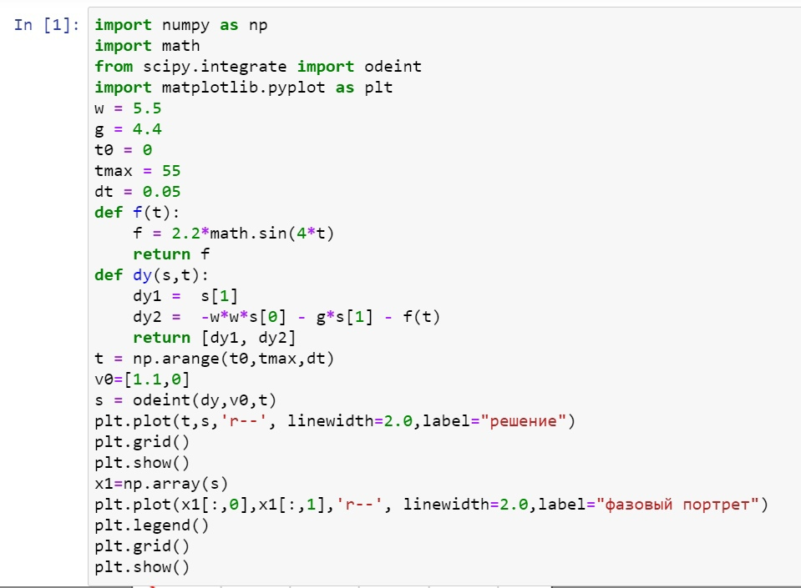

код

1. Колебания гармонического осцилятора без затуханий и без действий внешней силы Решение уравнения гармонического осциллятора (рис. @fig:001)

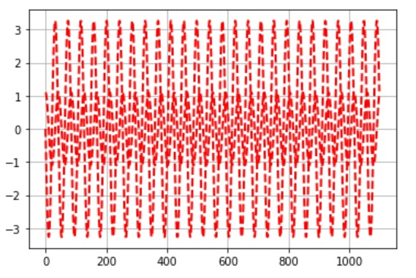

первый пункт решение

фазовый портрет гармонического осциллятора (рис. @fig:002)

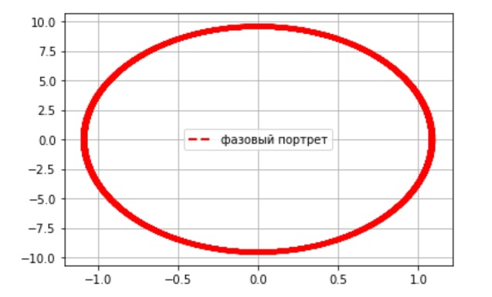

первый пункт фазовый портрет

1. Колебания гармонического осцилятора с затуханием и без действий внешней силы Решение уравнения гармонического осциллятора (рис. @fig:003)

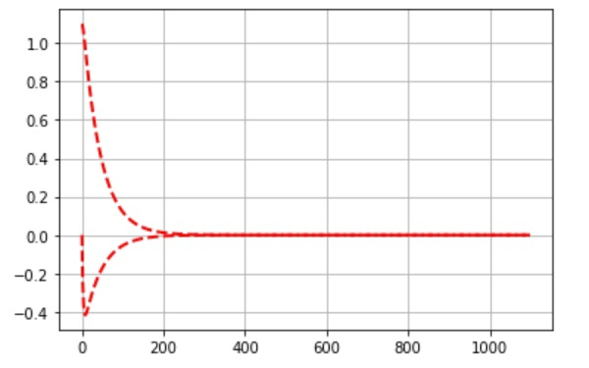

второй пункт решение

фазовый портрет гармонического осциллятора (рис. @fig:004)

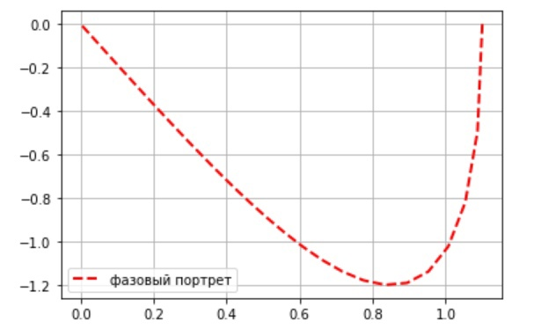

второй пункт фазовый портрет

1. Колебания гармонического осцилятора с затуханием и под действием внешней силы Решение уравнения гармонического осциллятора (рис. @fig:005)

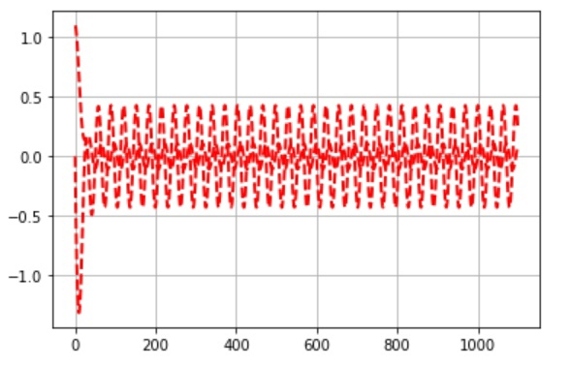

третий пункт решение

фазовый портрет гармонического осциллятора (рис. @fig:006)

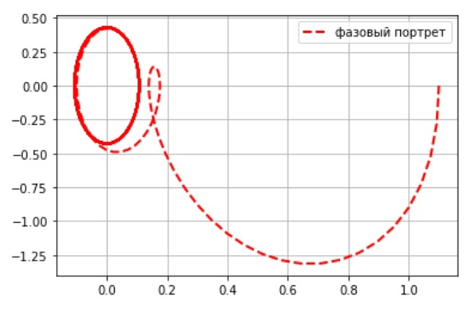

третий пункт фазовый портрет

# Вопросы к лабораторной работе

1. Запишите простейшую модель гармонических колебаний уравнением x=xmcos(ωt+φ0), где x– смещение тела от положения равновесия, xm– амплитуда колебаний, ω– циклическая или круговая частота, t– время
2. Дайте определение осциллятора Осциллятор — система, совершающая колебания
3. Запишите модель математического маятника x(t) + w^2 sin x = 0 Где х (t) – неизвестная функция (это угол отклонения от нижнего положения равновесия в момент t, выраженный в радианах); w – положительная константа, которая определяется из параметров маятника (w = √ g/L, где g – это ускорение свободного падения, а L – длина математического маятника (подвес).
4. Запишите алгоритм перехода от дифференциального уравнения второго порядка к двум дифференциальным уравнениям первого порядка x’‘+w0^2x=0 (2) Для однозначной разрешимости уравнения второго порядка (2) необходимо задать два начальных условия вида x(t0)=x0 x’(t0)=y0 (3) Уравнение второго порядка (2) можно представить в виде системы двух уравнений первого порядка: x’=y y’=-wo^2x (4) Начальные условия (3) для системы (4) примут вид: x(t0)=x0 y(t0)=y0
5. Что такое фазовый портрет и фазовая траектория? Решению уравнения движения как функции времени отвечает гладкая кривая в фазовой плоскости. Она называется фазовой траекторией. Если множество различных решений (соответствующих различным начальным условиям) изобразить на одной фазовой плоскости, возникает общая картина поведения системы. Такую картину, образованную набором фазовых траекторий, называют фазовым портретом

# Выводы

В результате проделанной работы я изучила Модель гармонических колебаний